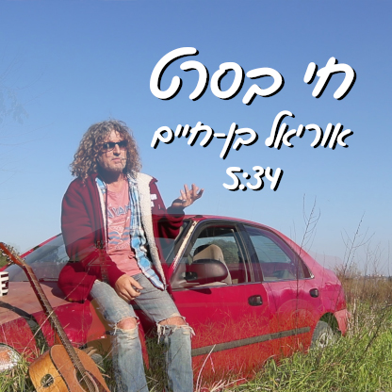
סינגל ראשון מתוך אלבום (EP)בכורה
ראשון משישה שירים שיראו אור בקרוב.
כשהכל הולך ומסתבך.. המצב הבטחוני והכלכלי..הצרות מאיימות לבולענו מבחוץ
ולא די בזאת אף מבית קמים עלינו..אהובה משכבר לא שמה עלינו..עננים חושרים..
חברים נודדים..וציפורים חגות מעלינו ..ונראה על פניו שנחרץ גורלינו..
זה הזמן לצאת למסע חזרה אל עצמינו לצאת לטבע להתבונן בו ובתוכנו
למתק כאוס ודינים לזקק כאב לכדי ניגון ולנפות מילים לכדי שיר כזה שמספר לנו על עצמינו

אוריאל בן חיים זמר כותב מלחין ויוצר מקיבוץ עין שמר
אחרי שנים של פעילות בשולי המיינסטרים חובר לגיל סמטנה שהפיק את האלבום
ומביא את סיפורו ארוג בצלילים משולב בתמונות של מילים
אסופה של שירים של בינו לבינה ושאר הרהורים .
לקוחים מההוויה הישראלית תוך נדודים במרחבים מוזיקאלים מוכרים
ומושפעת מכל המוזיקה עליה גדלנו וכאלה שהוטמעו במסעות והנדודים
שילוב של סגנונות הן בתוכן המוזיקאלי והן בתוכן המילולי
דוק ותשכח.
לקחו חלק בשיר ובאלבום נגנים מופלאים יובל שפריר תופים ,עמית יצחק גיטרות, גיל סמטנה הפקה מוסיקלית באס וקולות, יוחאי כהן טרומבון רפי ערב חצוצררפי, יוסי מלחי גיטרה ,יריב פלד קולות. אלעד כהן פרקשן. אוריאל בן חיים גיטרות קלידים שירה.
האלבום יוצא במסגרת "בן חיים" הרשום ב"פיל "פדרציה למוסיקה ישראלית וים תיכונית.
כל הזכויות שמורות

טל להזמנת האלבום והופעות
054-2513551

